**Pakiet książek: Wydawnictwo Nowa Era Autorzy:** Pakiet zbiorowy

**Tytuł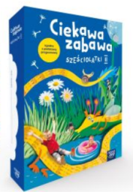:**

**Ciekawa Zabawa Sześciolatki – dla sześciolatków**

**Ciekawa Zabawa Pięciolatki – Zestaw grupa mieszana 5/6 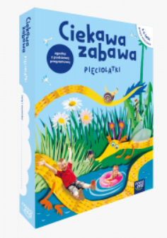latki - dla pięciolatków**

**Powyższe pakiety (z książką dodatkową dla dzieci) będą zakupione bezpośrednio od wydawnictwa NOWA ERA przez szkołę – rodzice płacą we wrześniu. Koszt sześciolatki -170 zł, pięciolatki – 160 zł**

**Rodzice samodzielnie kupują książkę do religii i języka angielskiego!**

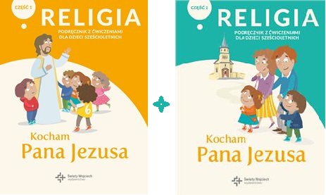Religia: Kocham Pana Jezusa Podręcznik z ćwiczeniami dla dzieci sześcioletnich (dwie części – żółta i zielona)

Wydawnictwo Święty Wojciech

Język angielski: Angielski dla zerówek

Autorzy: Patricia Acosta, Angela Padron

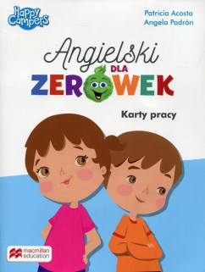Wydawnictwo: Macmilan Education

**Wyprawka do zakupienia przez rodziców:**

* plecak (duży - mieszczący format A4)
* piórnik, 2 ołówki, gumka do ścierania, temperówka (najlepiej z pojemniczkiem)
* kredki ołówkowe (dobrej jakości np. *Astra, Bambino*)
* plastelina
* farby plakatowe i akwarelowe, 2 pędzle (gruby i cienki)
* mazaki
* pastele
* 2 kleje w sztyfcie
* nożyczki z okrągłymi końcówkami
* zeszyt papierów kolorowych – mały (nie samoprzylepny)
* 2 bloki białe (techniczne ) – format A4
* blok kolorowy rysunkowy – format A4
* blok kolorowy techniczny – format A4 – 2 szt
* 2 teczki A4 tekturowe z gumką
* obuwie zastępcze z jasną gumową podeszwą + worek na buty do szatni
* worek ze strojem gimnastycznym (koszulka z krótkim rękawem i spodenki)
* 1 ryza papieru ksero
* chusteczki higieniczne w pudełku - 2 szt.
* ręcznik papierowy – 1 szt
* zeszyty w 3 linie kolorowe i w kratkę 16 kartkowe (bez marginesów) – po 1 szt.

***Wszystkie przybory i podręczniki powinny być podpisane!!!***

Adres strony internetowej szkoły: **spleczno.superszkolna.pl**